《适用加计抵减政策的声明》
申请操作指引
(海南省税务局网上申报系统)

一、功能概述
海南省税务局网上申报系统增加《适用加计抵减政策的声明》申请功能，符合条件的纳税人可以使用该功能，确认适用政策年度及有效期起和有效期止，选择其所属的行业，填写销售额占比计算期及销售额等数据，提交后形成《适用加计抵减政策纳税人的声明》。

二、操作步骤
1.前置条件：纳税人在进行适用加计抵减政策的声明申请前，需先完成增值税税种认定、增值税一般纳税人登记功能。
2.操作流程：
（1）进入海南省税务局网上申报系统登录页面，输入登录信息。
（2）登录后，进入申报页面。
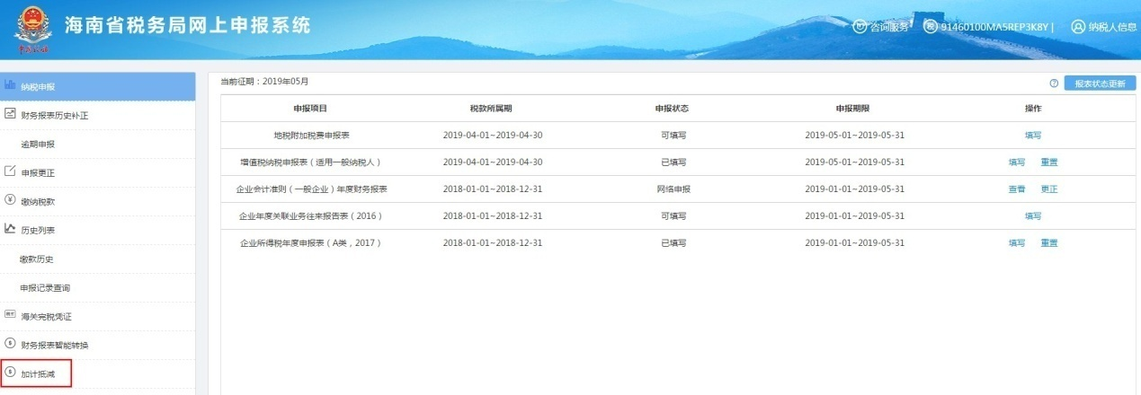
（3）点击【加计抵减】，进入适用加计抵减政策的声明申请页面。
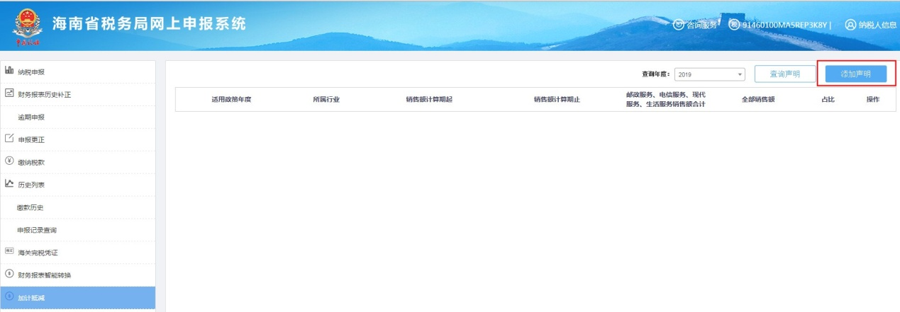
（4）点击【添加声明】，进入信息录入页面。
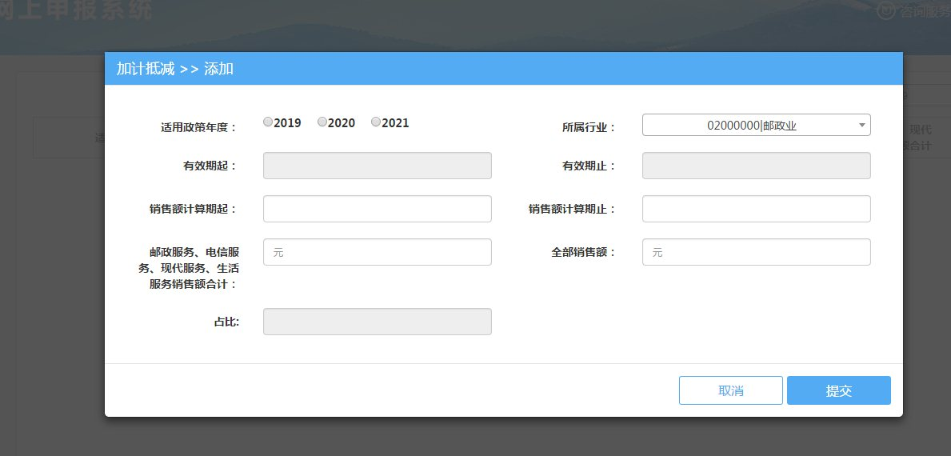
（5）选择“适用政策年度”和“所属行业”，系统会自动带出有效期起止时间，选择适用加计抵减政策的销售额计算期起止时间，然后进入销售额计算页面。
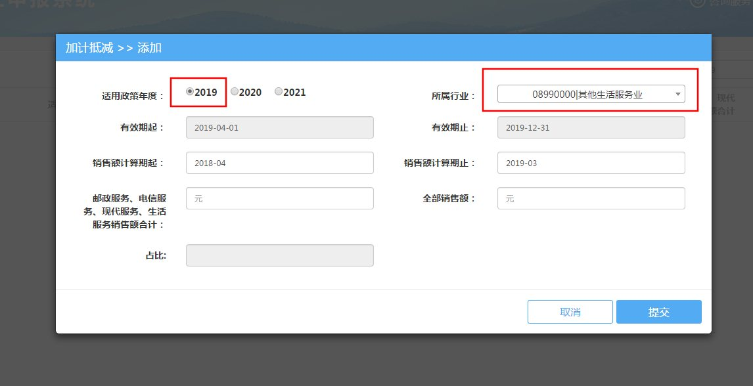
（6）按实际经营情况填写销售额中属于邮政服务、电信服务、现代服务、生活服务这四项服务销售额的合计数，及全部销售额，系统会自动带出占比，检查无误后，点击“提交”按钮，进入提交确认页面。
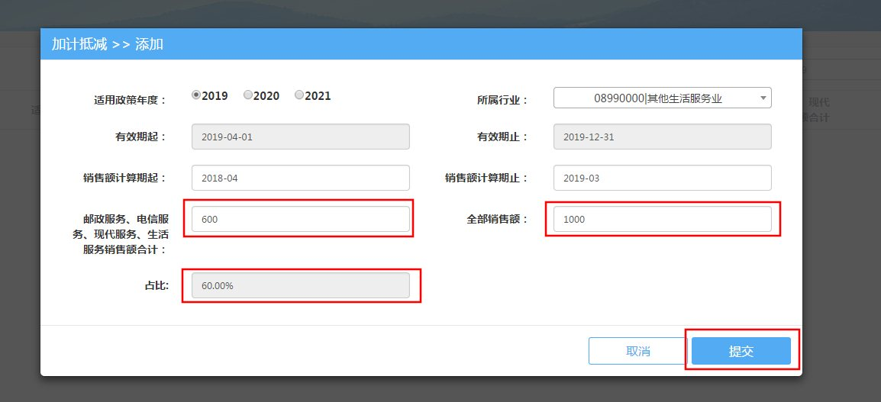
（7）系统会自动生成《适用加计抵减政策的声明》，①确认信息有误，点“返回修改”按钮，返回申请页面修改信息，修改后可重新提交；②确认信息无误，点“确认提交”按钮，生成《适用加计抵减政策的声明》。
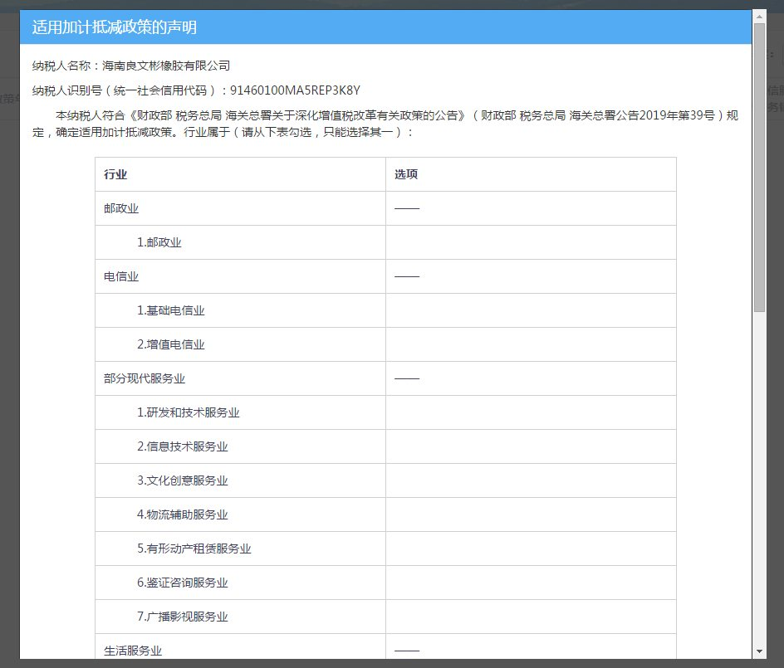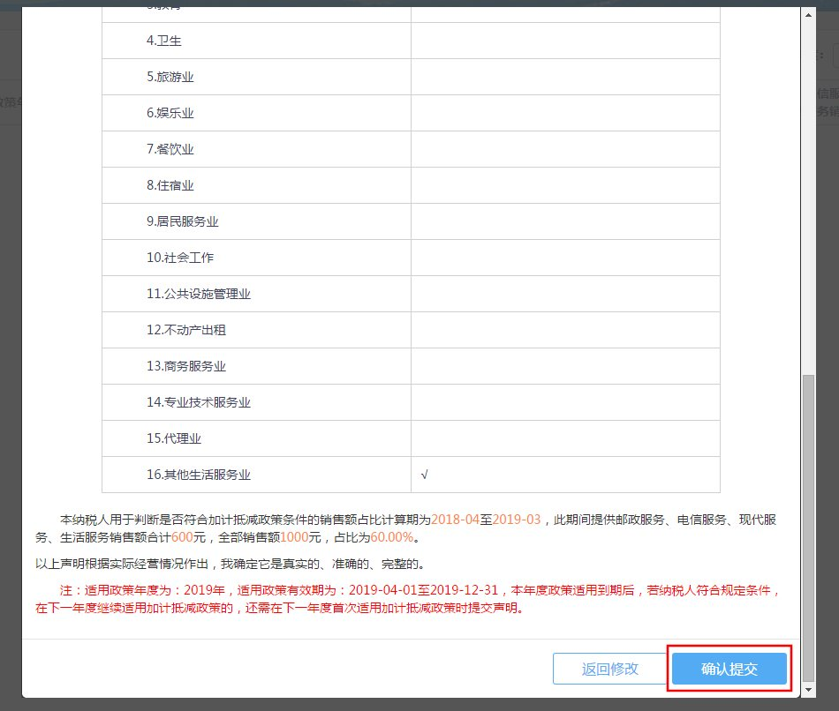
（8）确认提交后，系统会出现“温馨提示”，提示“声明内容提交保存后，纳税人将不能修改，您是否确定提交。”，如还需要进行修改，可点击“取消”按钮，重新再做声明。如信息无误，确定提交，则点击“确定”按钮。
提醒：一旦点击“确定”按钮提交后，如再需要进行信息修改，则无法在网上申报系统进行修改，只能去办税服务厅窗口进行办理。
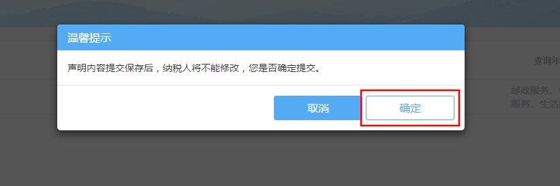
（9）确定提交后，系统出现提交成功的提示，点击“确定”按钮，系统会生成一条适用加计抵减政策的声明信息。
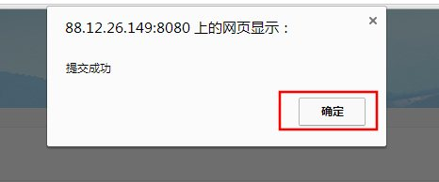
（10）如需对生成的声明信息进行查询，可点击“查询声明”，进行查询。
（11）点击“查看声明”，进入《适用加计抵减政策的声明》页面。
（12）查看完毕，点击“返回”即可回到主页面。
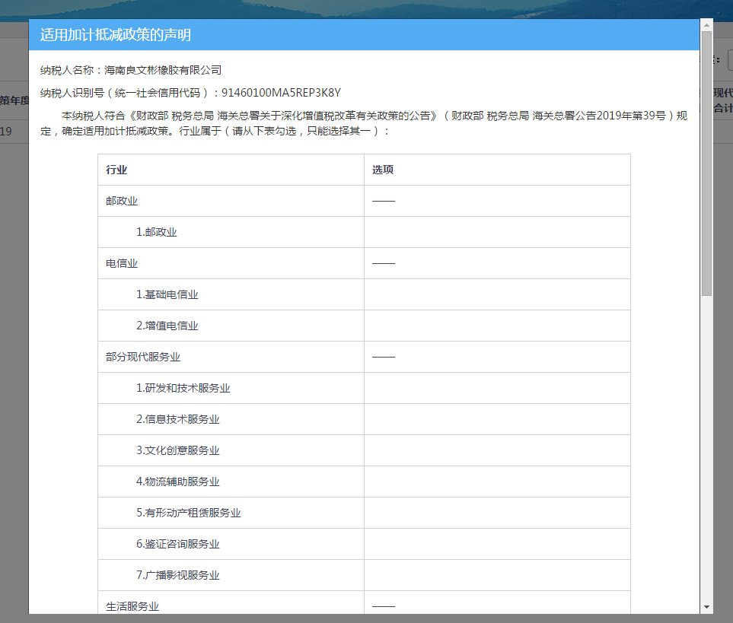
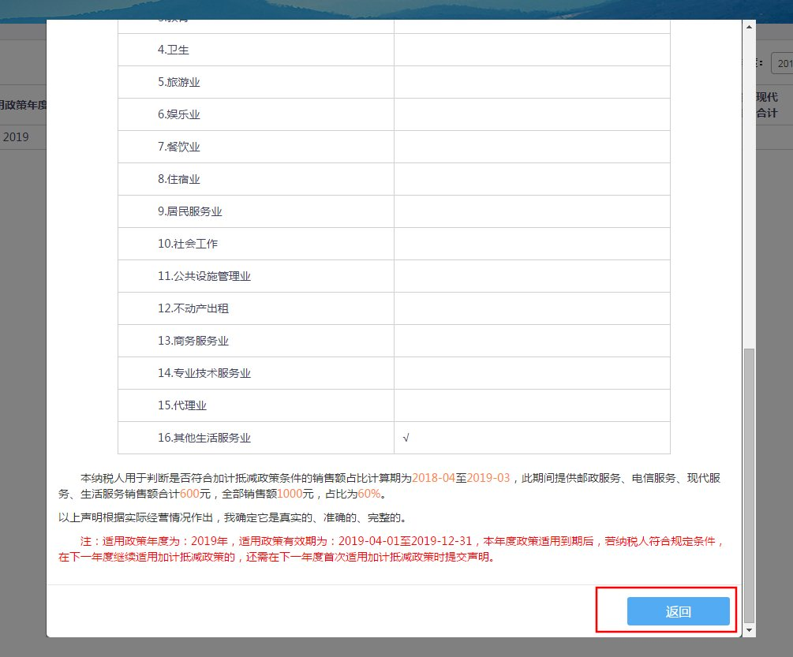三、注意事项
1. 纳税人在进行适用加计抵减政策的声明申请前，需先完成增值税税种认定、增值税一般纳税人登记功能。
2. 适用政策年度纳税人可自行填写，可选数据项为2019年、2020年、2021年。纳税人一次只能选择一个年度。
3. 系统根据纳税人选择的适用政策年度和相关条件，来自动判断并显示适用政策有效期起和有效期止，不可修改，相关规则如下：
（1）2019年度
2019年3月31日前设立的纳税人，适用政策有效期起为2019年4月1日，若纳税人的一般纳税人有效期起晚于2019年4月1日，则与一般纳税人有效期起一致；
2019年4月1日后设立的纳税人，适用政策有效期起与一般纳税人有效期起一致；
适用政策有效期止默认为2019年12月31日。
（2）2020年度
2019年10月31日前设立的纳税人，适用政策有效期起为2020年1月1日，若纳税人的一般纳税人有效期起晚于2020年1月1日，则与一般纳税人有效期起一致；
2019年11月1日后设立的纳税人，适用政策有效期起与一般纳税人有效期起一致。
适用政策有效期止默认为2020年12月31日。
（3）2021年度
2020年10月31日前设立的纳税人，适用政策有效期起为2021年1月1日，若纳税人的一般纳税人有效期起晚于2021年1月1日，则与一般纳税人有效期起一致；
2020年11月1日后设立的纳税人，适用政策有效期起与一般纳税人有效期起一致。
适用政策有效期止默认为2021年12月31日。

